问题：No mapping for OPTIONS /api/v1/index-infos

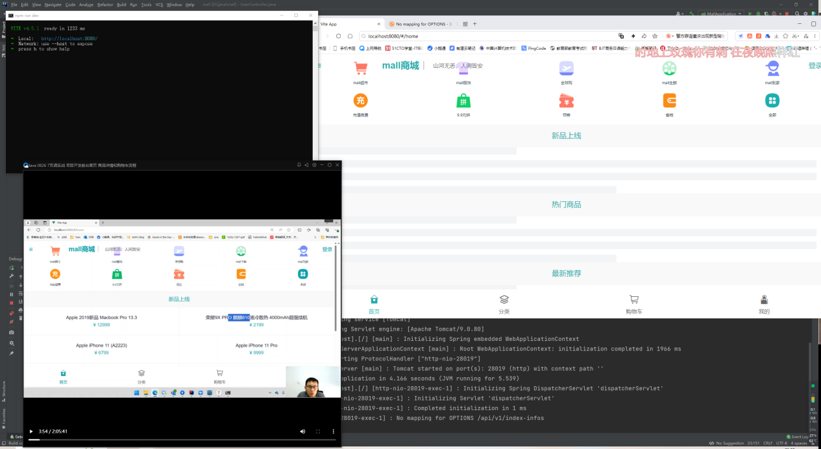

解决：get mapping和前端没对上导致，对应上即可

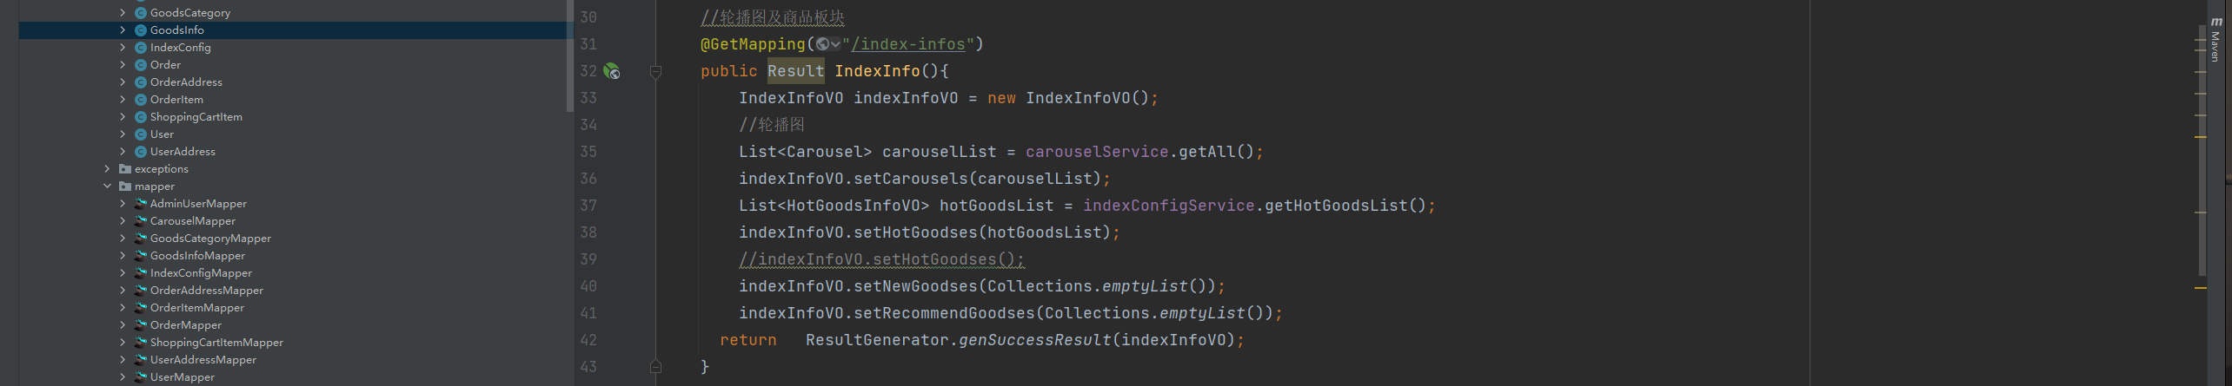

问题：

Resolved[org.springframework.web.bind.MissingPathVariableException: Required URI template variable 'id' for method parameter type Longisnot present]

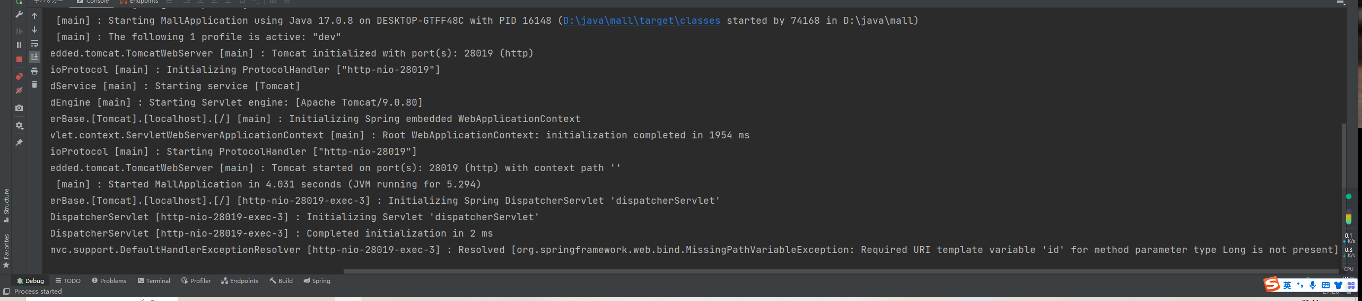

解决：因为get mapping 大小写没对应上

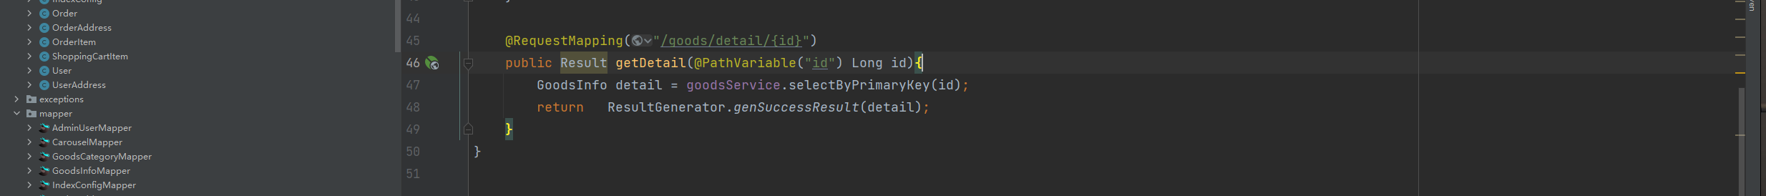

问题：尝试登录或者注册提示密码不能为空（未解决）

